Соблюдайте режим дня
Данный пункт является основным. Пенсионерам в этом плане проще, поскольку они могут более свободно планировать график. Выполнение действий в определенное время важно, потому что организм научится готовиться к нагрузкам, будут задействованы биологические часы. В преклонном возрасте это важно.
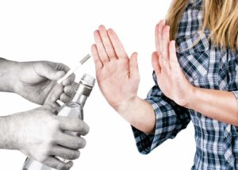 | Правильное питание.  Еда должна быть полноценной. В сутки человек должен потреблять нужное количество жиров, белков, углеводов, витаминов и микроэлементов, при этом нельзя переедать. Калории можно рассчитать самостоятельно или обратиться к диетологу, также с этим вопросом может помочь лечащий врач.
Уберите вредные привычки
О вреде курения, алкоголя и употребления опийных препаратов сказано много. Их пагубность не вызывает сомнений. Хотите дольше жить – не травите свой организм.
Умственная деятельность
Доказано, что люди занятые на интеллектуальной работе остаются в старости не только в здравом уме и трезвой памяти, но могут дать фору многим лицам, которые моложе. Хорошая работа ЦНС имеет значение для функционирования всех органов, например, координации сердечных сокращений.
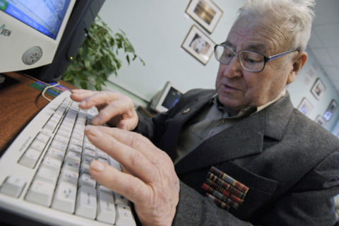 | Творческая занятость  Лица рисующие, играющие на музыкальных инструментах, пишущие книги или статьи, ведущие блоги и так далее стареют медленнее. Это связано с постоянной работой коры мозга, положительными эмоциями, низкой вероятностью нервных расстройств. Такая работа дисциплинирует и увлекает, что в общем дольше держит человека в тонусе.
Физическая активность
Если человек постоянно занимается умеренными физическими нагрузками это положительно сказывается на состоянии его здоровья. Задействуются многие системы: ЦНС, двигательная, опорная, дыхательная, сердечно-сосудистая и другие. Врачи рекомендуют прогулки, ходьбу со скандинавскими палками и плавание.
Хорошее настроение
Состояние стресса опасно не только тем, что от этого страдает душевное спокойствие и психологическая уравновешенность, но и тем, что во время эмоциональных пиков изменяется в худшую сторону эмоциональный фон и устойчивость организма к различным заболеваниям, в том числе и онкологическим.
тел. 7-07-50; 7-02-96 специалисты отделения  Мы находимся по адресу: г. Кодинск,  ул. Гидростроителей, д.12 | Краевое государственное бюджетное учреждение социального обслуживания «Комплексный центр социального обслуживания «Кежемский»  Социально-реабилитационное отделение для граждан пожилого возраста, инвалидов и лиц с ограниченными возможностями здоровья  Семь правил долголетия

